*Kiến trúc máy tính TS. Trần Ngô Như Khánh*

**LAB 2: CÁC KIỂU ĐỊNH VỊ VÀ THANH GHI CỜ**

# Lý thuyết

1. Giả sử AX=0500h, BX = 1000h, SI = 1500h, DI = 2000h, [DS:1000] = 0100h, [DS:1500] = 0150h, [DS:2000] = 0200h, [DS:2500] = 0250h, [DS:3000] = 3000h, và biến BETA là biến từ năm ở địa chỉ ô 1000h. Trong các lệnh sau đây, nếu hợp lệ, hãy cho biết địa chỉ ô của toán hạng nguồn hoặc thanh ghi và kết quả lưu trong toán hạng đích. Nếu lệnh không hợp lệ, giải thích tại sao?
   1. MOV DL, SI

* Không hợp lệ vì SI là thanh ghi 16 bit, còn DL là thanh ghi 8 bit.
  1. MOV DI, [DI]

DI=0200h

* 1. ADD AX, [SI]

AX=0650h

* 1. SUB BX, [DI]

BX=0800h

* 1. LEA BX, BETA[BX]

BX=0200h

* 1. ADD [SI], [DI]

=> Không hợp lệ vì 2 vùng nhớ không thể cộng dồn với nhau.

g) ADD BH, [BL]

=> Không hợp lệ vì thanh ghi không thể ghi dưới dạng vùng nhớ

h) ADD AH, [SI]

AH=55h

i) MOV AX, [BX+DI+BETA]

=> Không đề cập tới vùng nhớ 4000h.

1. Giả sử DI = 2000h, [DS:2000] = 0200h. Hãy cho biết địa chỉ ô của toán hạng nguồn và kết quả lưu trong toán hạng đích sau khi thực hiện lệnh MOV DI, [DI]

DI=0200h

1. Giả sử AX = 0500h, SI = 1500h, [DS:1500]=0150h. Hãy cho biết địa chỉ ô của toán hạng nguồn và kết quả lưu trong toán hạng đích của lệnh ADD AX, [SI]

AX=0650h

1. Giả sử AX = 1000h, [DS:2000] = 0200h và BETA là biến từ nằm ở địa chỉ ô 1000h. Hãy cho biết địa chỉ ô của toán hạng nguồn và kết quả lưu trong toán hạng đích khi thực hiện lệnh LEA BX, BETA[BX]

BX=

1. Với khai báo: A DB 1, 2, 3; Hãy cho biết trị của toán hạng đích khi thực hiện lệnh MOV AH, BYTE PTR A
2. Với khai báo: B DW 4, 5, 6; Hãy cho biết trị của toán hạng đích khi thực hiện lệnh MOV AX, WORD PTR B

**II. Bài tập**

Thực hiện các bài tập sau và kiểm tra lại bằng cách Debug chương trình

1. Cho biết nội dung của toán hạng đích và trị các cờ CF, SF, ZF, PF và OF sau khi thực hiện các lện sau:
   1. ADD AX, BX ;Với AX = 7FFFh, BX = 1

CF=0

SF=1

ZF=0

PF=1

OF=1

* 1. SUB AL, BL ;Với AL = 1, BL= FFh

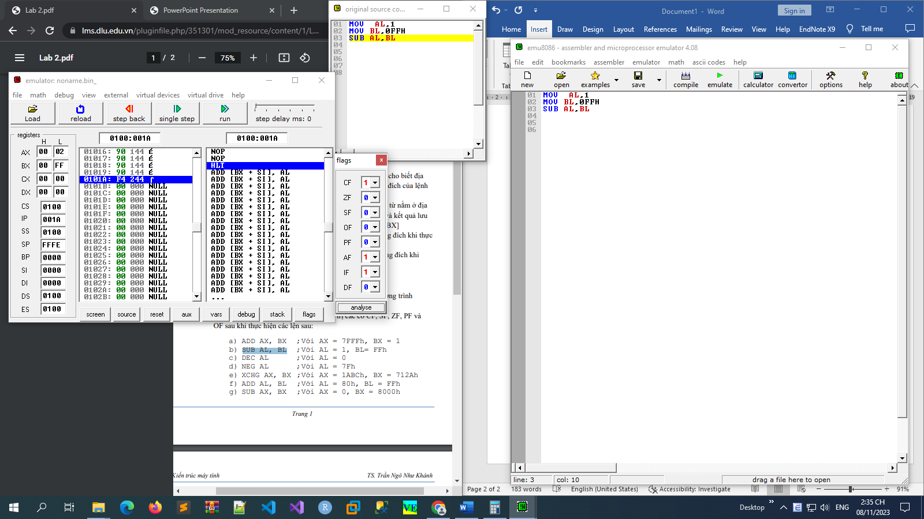

c) DEC AL ;Với AL = 0 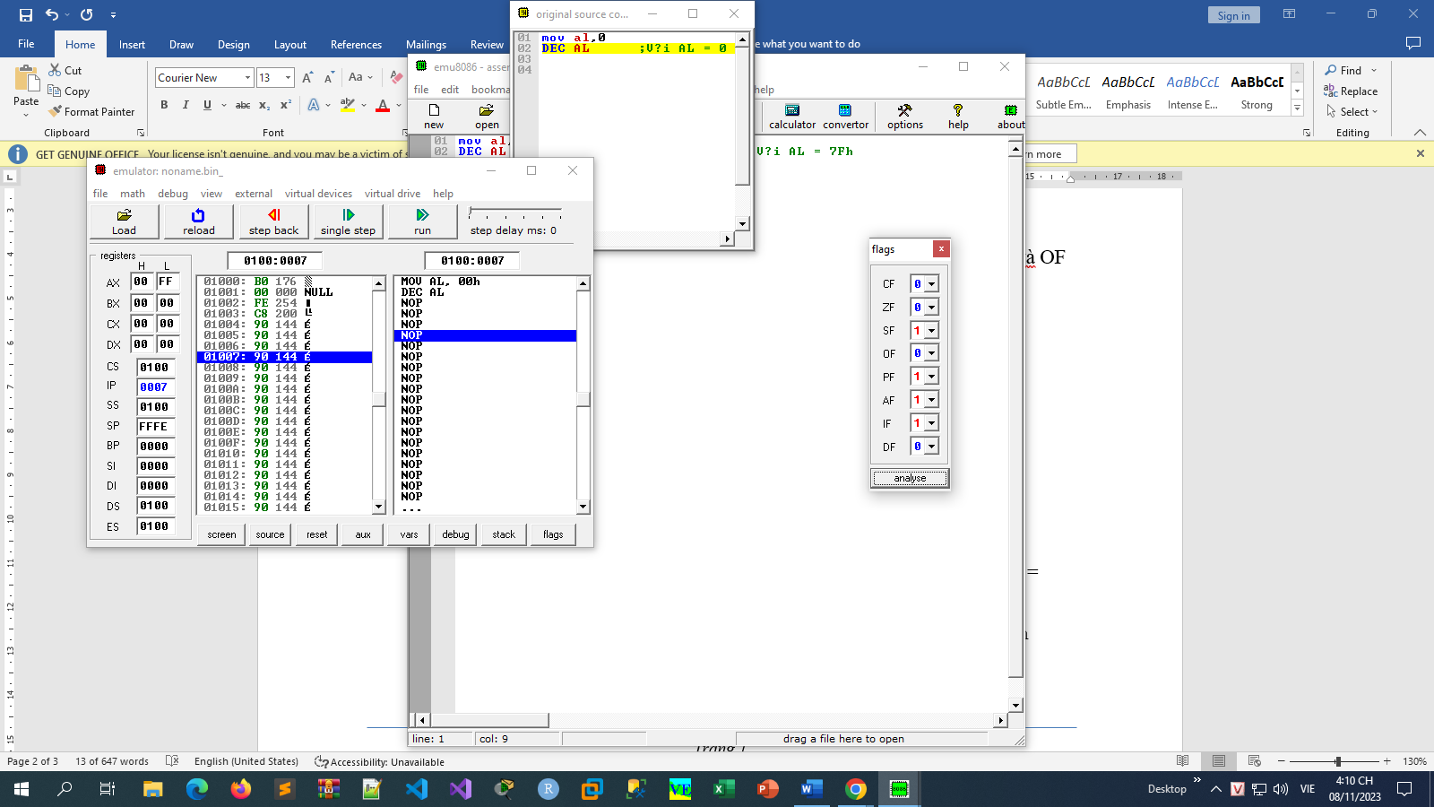d) NEG AL ;Với AL = 7Fh

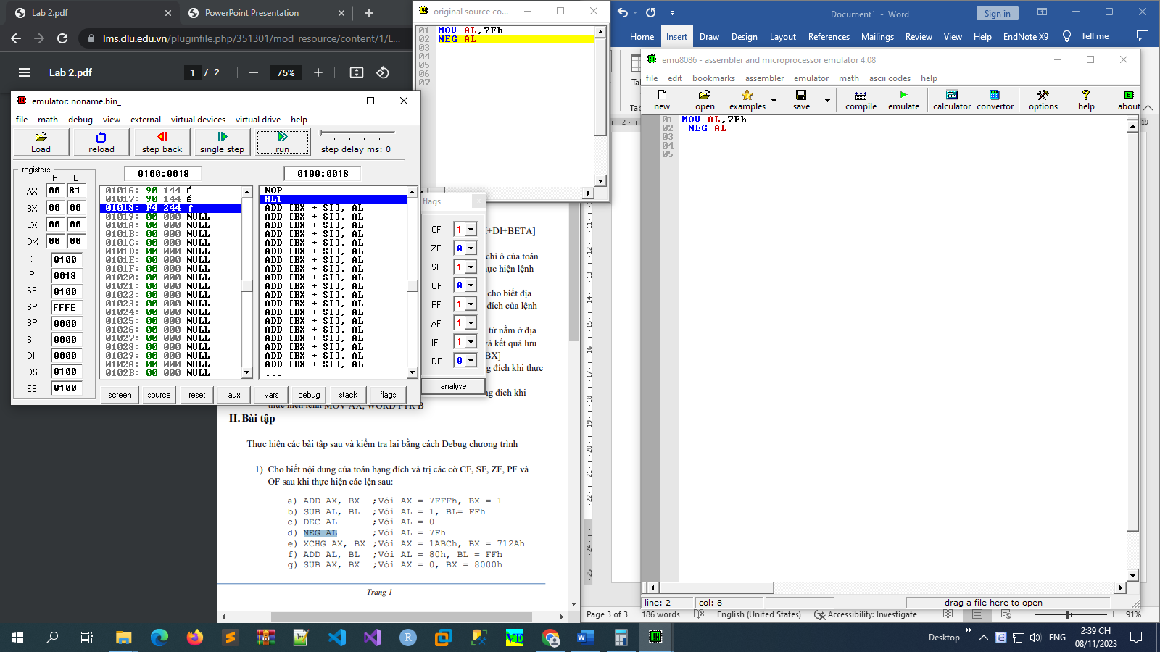

* 1. XCHG AX, BX ;Với AX = 1ABCh, BX = 712Ah

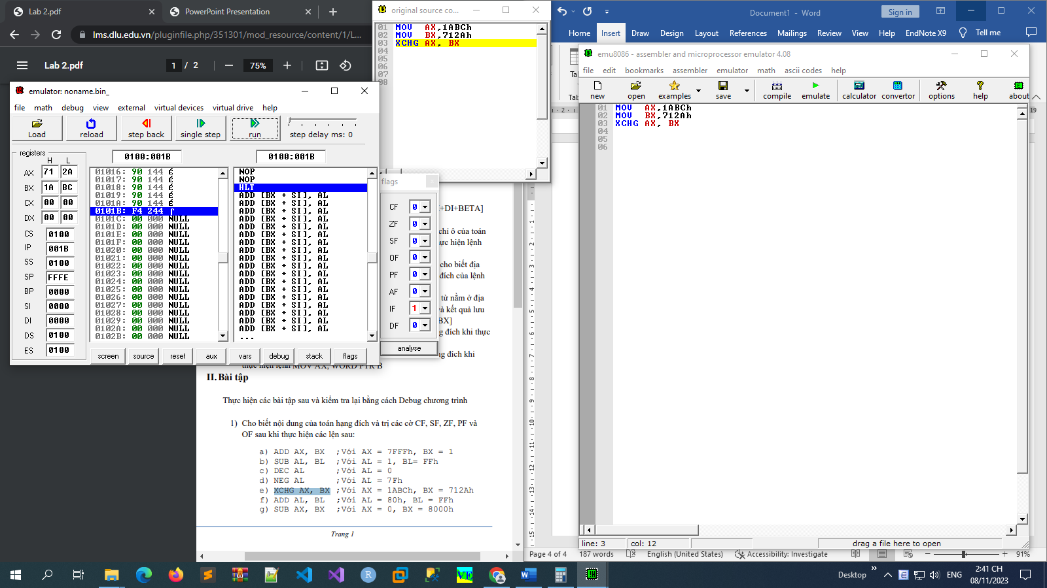

* 1. ADD AL, BL ;Với AL = 80h, BL = FFh

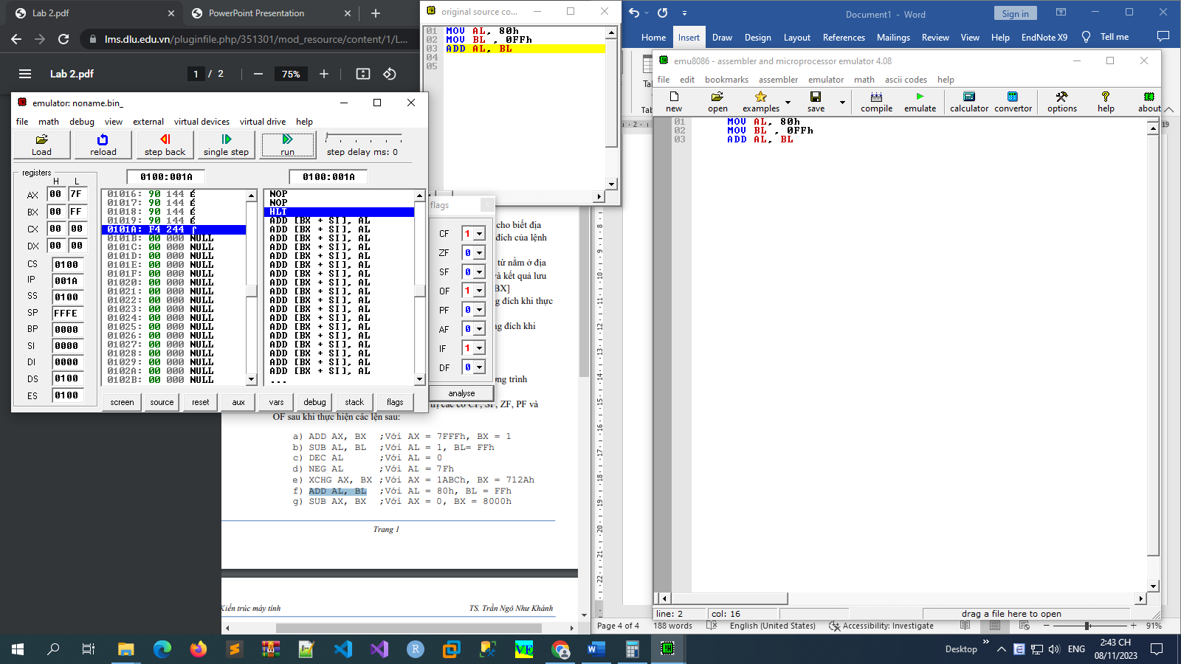

* 1. SUB AX, BX ;Với AX = 0, BX = 8000h

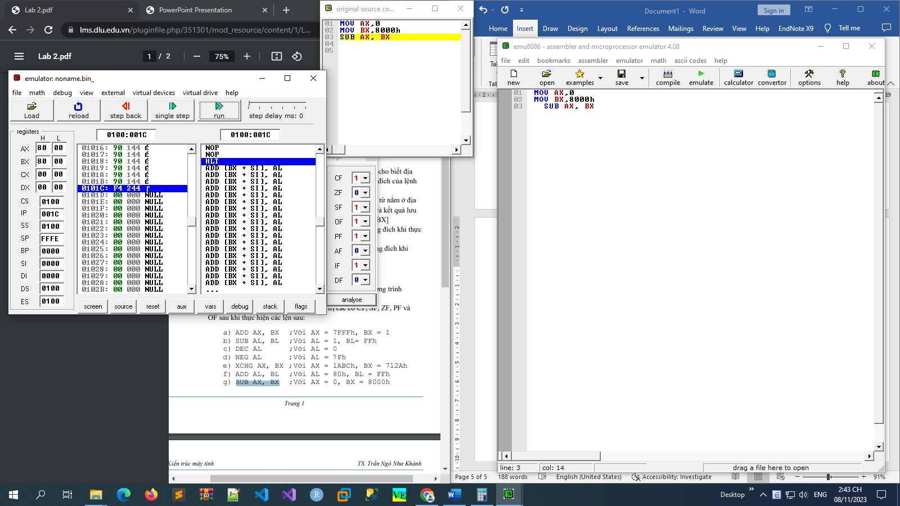

*Trang 1*

*Kiến trúc máy tính TS. Trần Ngô Như Khánh*

* 1. NEG AX ;Với AX = 1

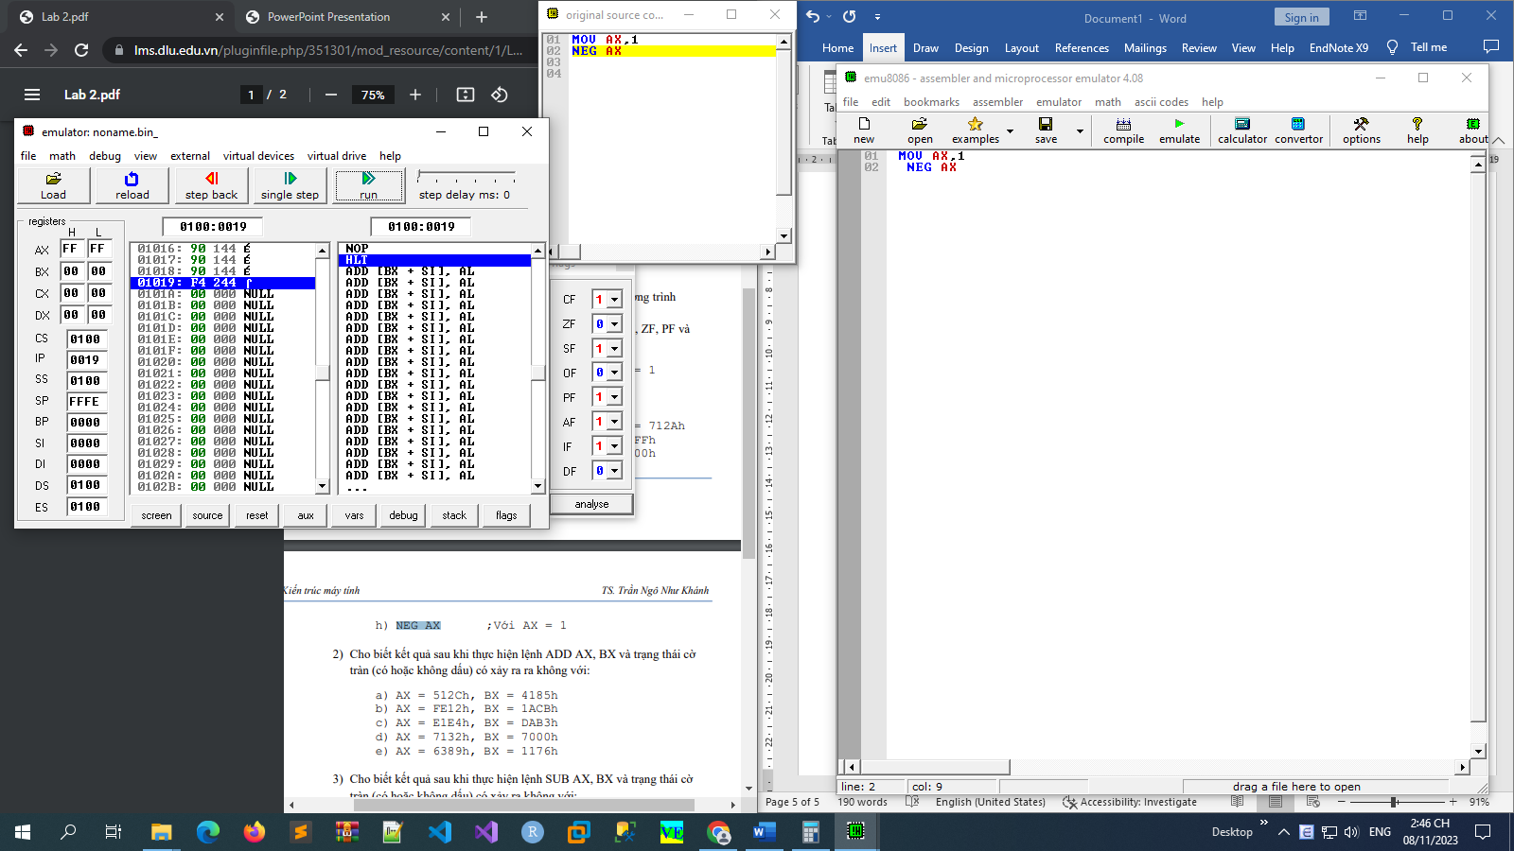

1. Cho biết kết quả sau khi thực hiện lệnh ADD AX, BX và trạng thái cờ tràn (có hoặc không dấu) có xảy ra ra không với:
   1. AX = 512Ch, BX = 4185h

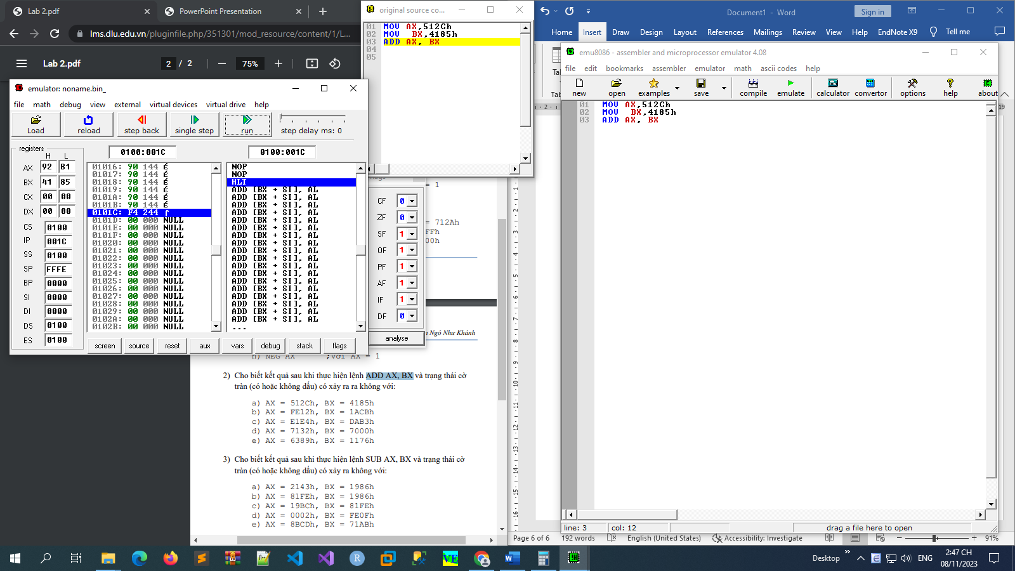

* 1. AX = FE12h, BX = 1ACBh

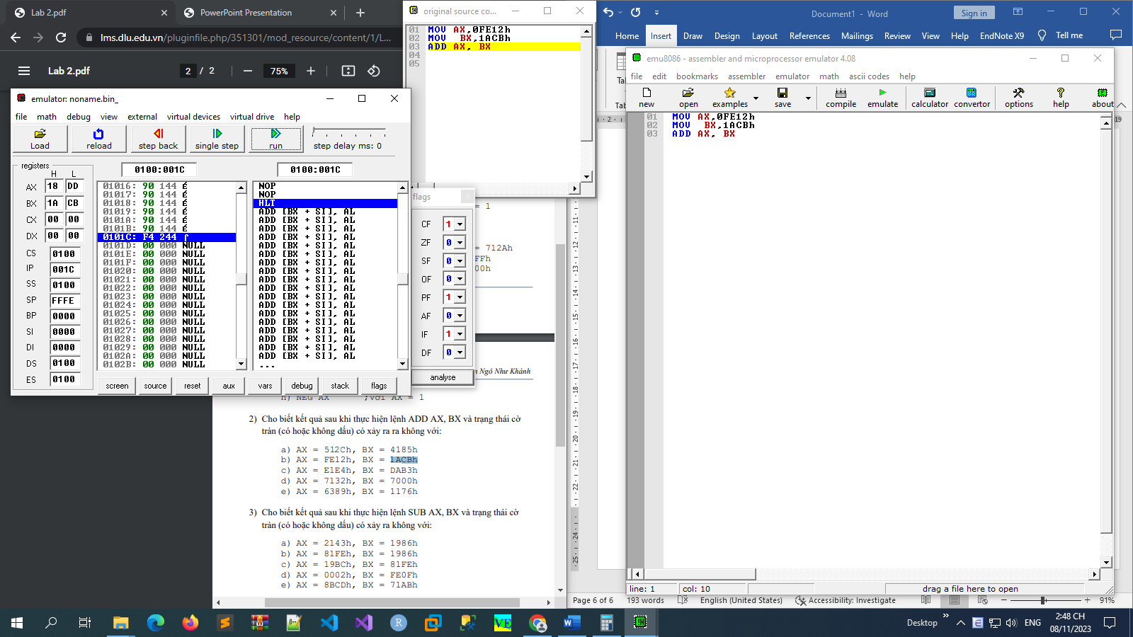

* 1. AX = E1E4h, BX = DAB3h

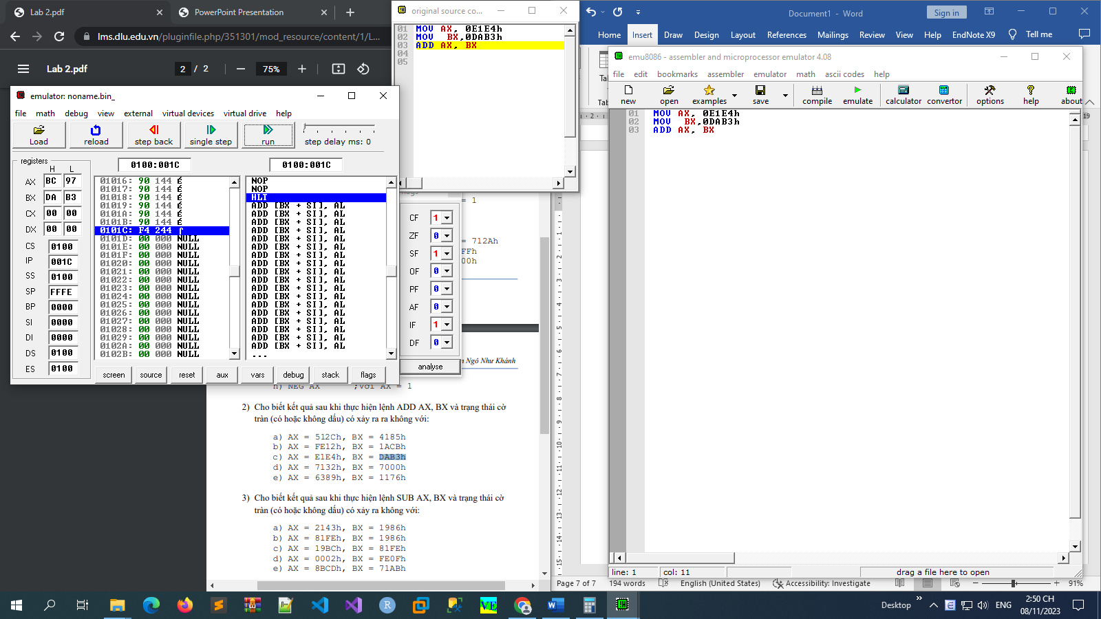

* 1. AX = 7132h, BX = 7000h

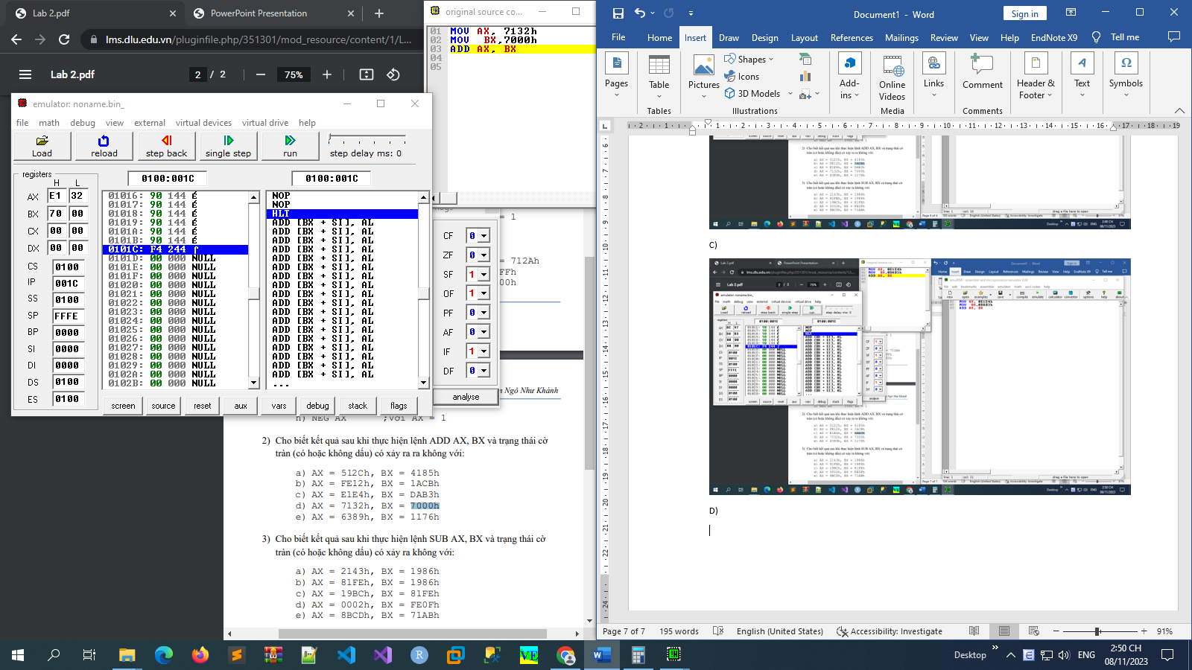

* 1. AX = 6389h, BX = 1176h

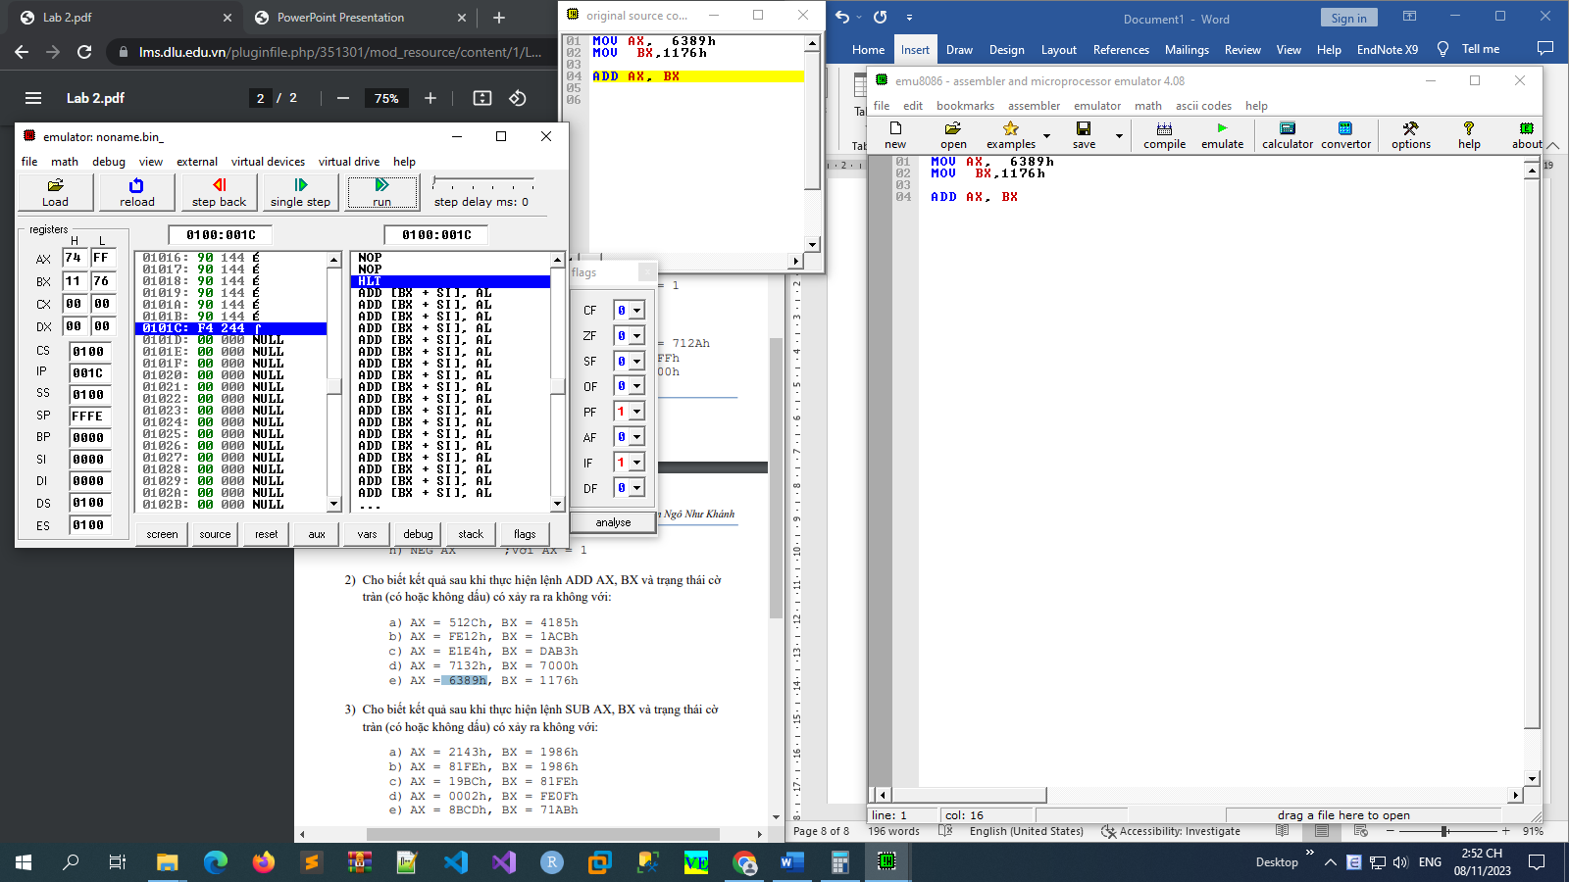

1. Cho biết kết quả sau khi thực hiện lệnh SUB AX, BX và trạng thái cờ tràn (có hoặc không dấu) có xảy ra không với:
   1. AX = 2143h, BX = 1986h

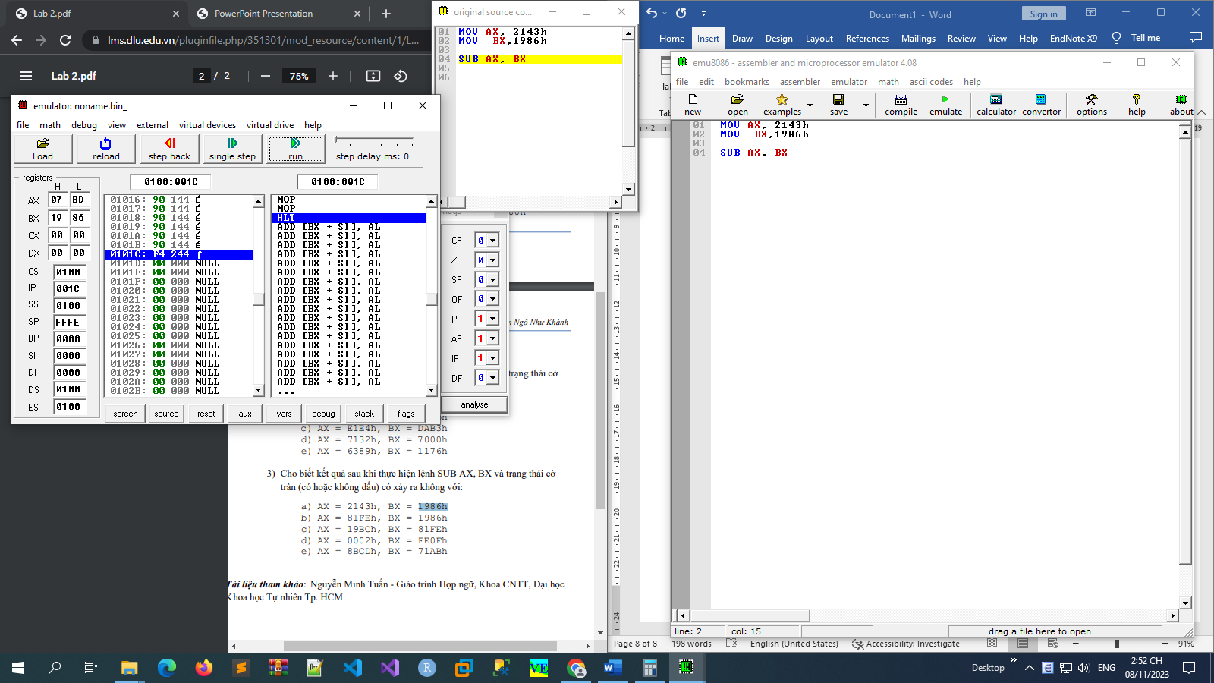

* 1. AX = 81FEh, BX = 1986h

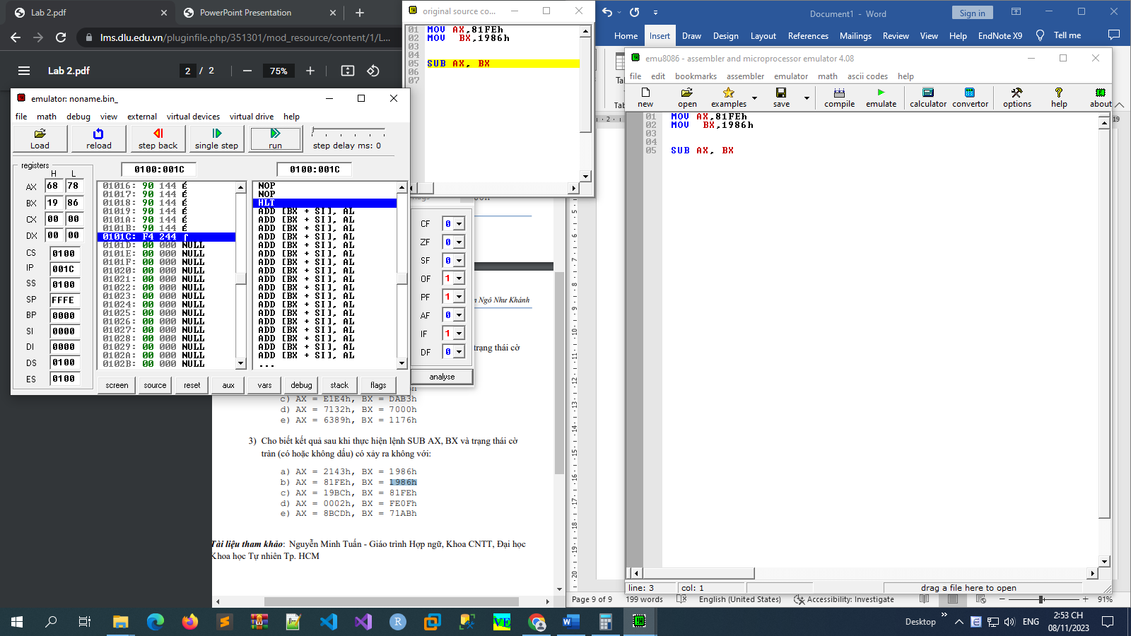

* 1. AX = 19BCh, BX = 81FEh

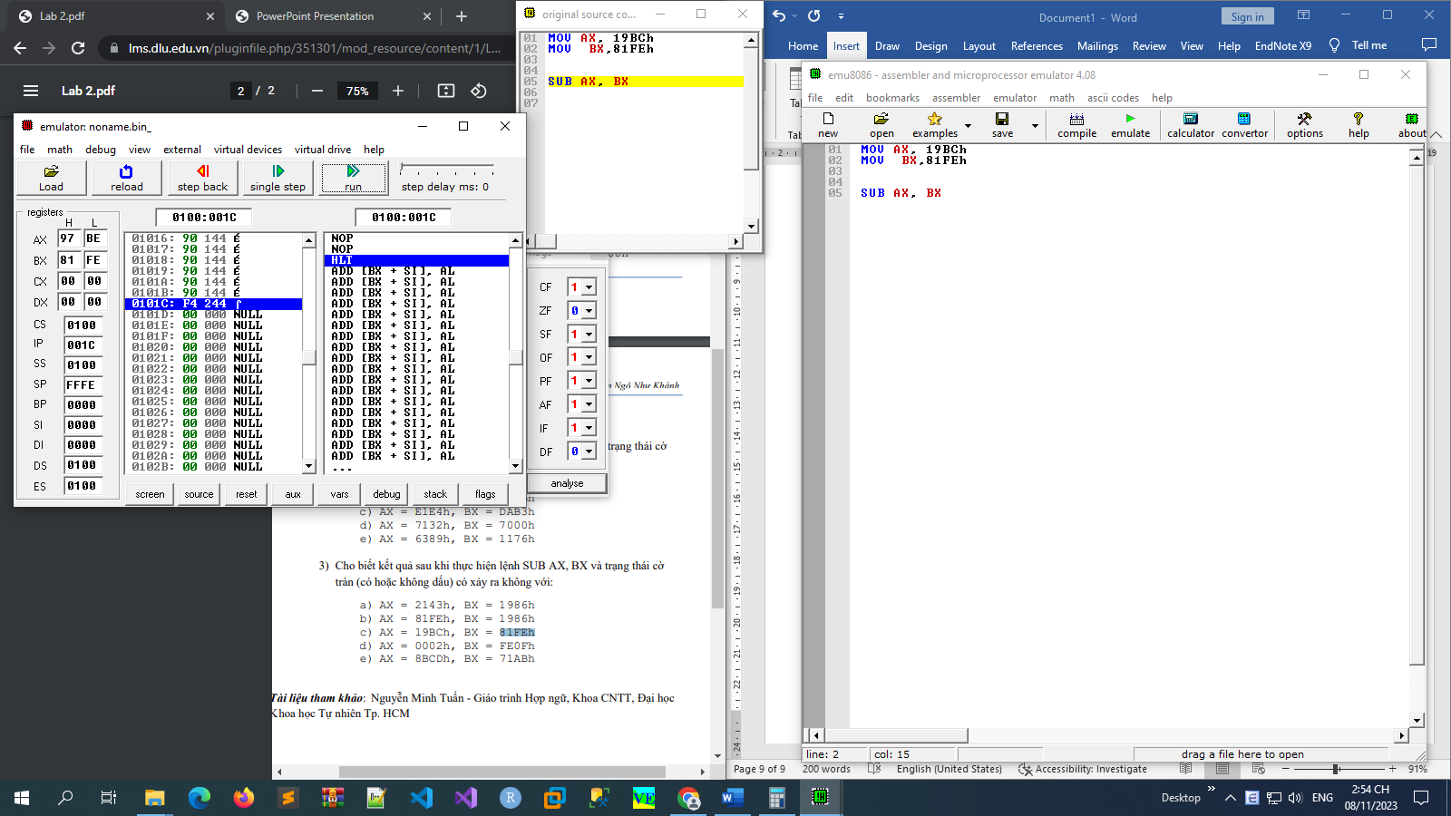

* 1. AX = 0002h, BX = FE0Fh

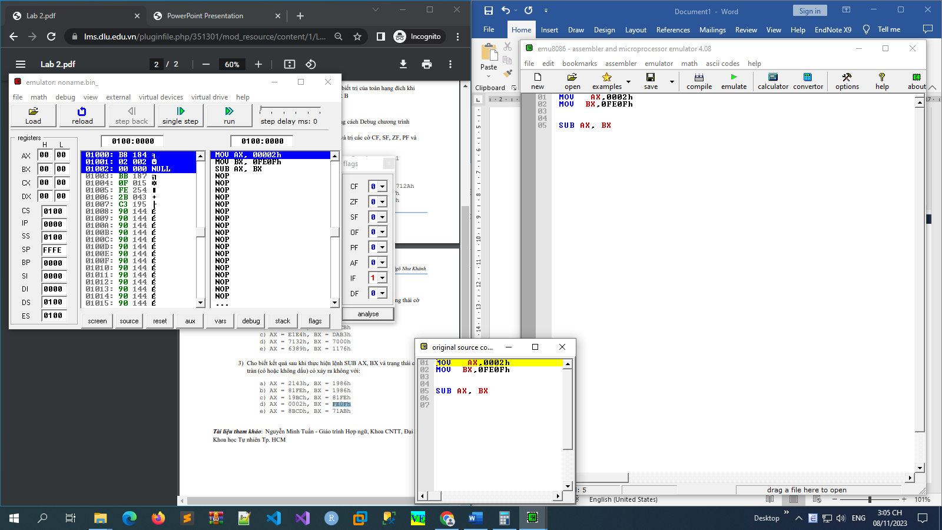

* 1. AX = 8BCDh, BX = 71ABh

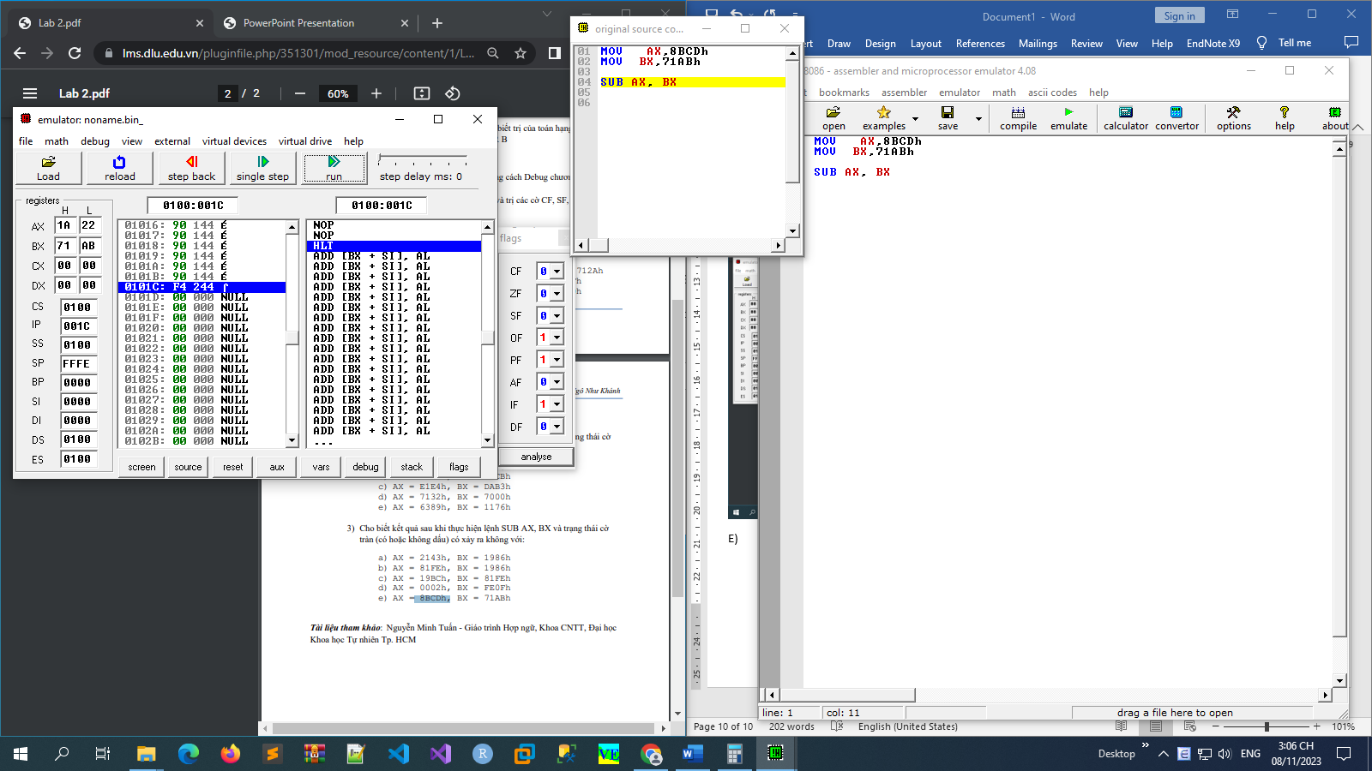

***Tài liệu tham khảo***: Nguyễn Minh Tuấn - Giáo trình Hợp ngữ, Khoa CNTT, Đại học Khoa học Tự nhiên Tp. HCM

*Trang 2*